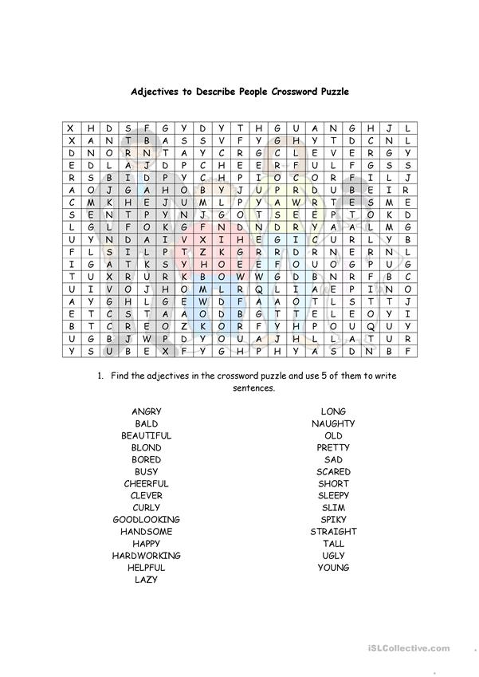

|  |  |
| --- | --- |
| Angry: giận dữ  **Bald** : đầu hói  Blond : tóc vàng hoe  Bored: chán  Busy : bận rộn  Cheerful : vui vẻ  Clever : thông minh  Curly : tóc xoăn  **Goodlooking** : khuôn mặt dễ nhìn  Handsome: đẹp trai  Happy: hạnh phúc  **Hardworking** : siêng năng  **Helpful :** người biết giúp đỡ  Lazy : lười biếng | Long ( hair): (tóc ) dài  **Naughty :** nghịch ngợm  Old: già  Pretty : xinh đẹp  Sad : buồn  Scared : sợ hãi  Short : thấp , ngắn  **Slim:** người mảnh mai  **Spiky :** người khó tính, dễ cáu gắt  Straight : tóc thẳng  Tall : cao  **Sleepy:** im lìm, không hoạt động nhiều  Ugly: xấu  Young : trẻ |

Hôm trước cô cho các bạn ghi tính từ chỉ hình dáng, tính cách, đa số các bạn quên rất nhiều. Hôm nay cô cho các bạn ôn lại và biết thêm 1 số từ mới

Những từ cô gạch chân là những từ mới, các từ còn lại các bạn đã học ở các lớp dưới , bạn nào chưa nhớ các con học lại nhé!

**Practice**

|  |  |
| --- | --- |
| **Appearance ( diện mạo, hình dáng: gồm cả tóc, mắt…)** | **Personality ( tính cách)** |
| -Handsome | -lazy |

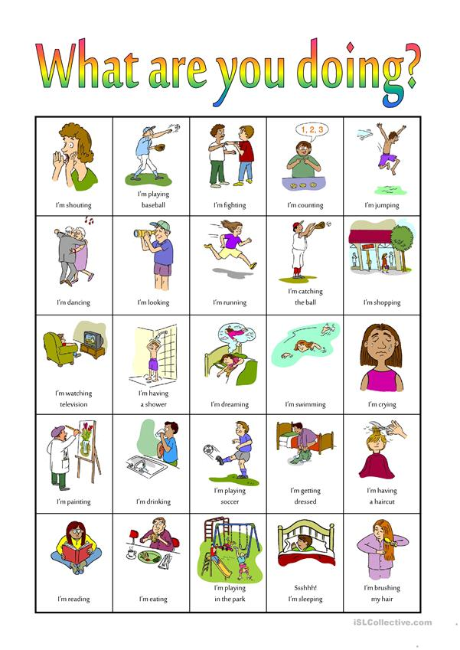

|  |
| --- |
| What are you doing? Bingo  I’m………. I’m………. I’m………. I’m………. I’m……….  ………… ……………… …………… ……… …………… |
| What are you doing? Bingo  I’m………. I’m………. I’m………. I’m………. I’m………. |
| What are you doing? Bingo  I’m………. I’m………. I’m………. I’m………. I’m………. |
| What are you doing? Bingo  I’m………. I’m………. I’m………. I’m………. I’m………. |
| What are you doing? Bingo  I’m………. I’m………. I’m………. I’m………. I’m………. |